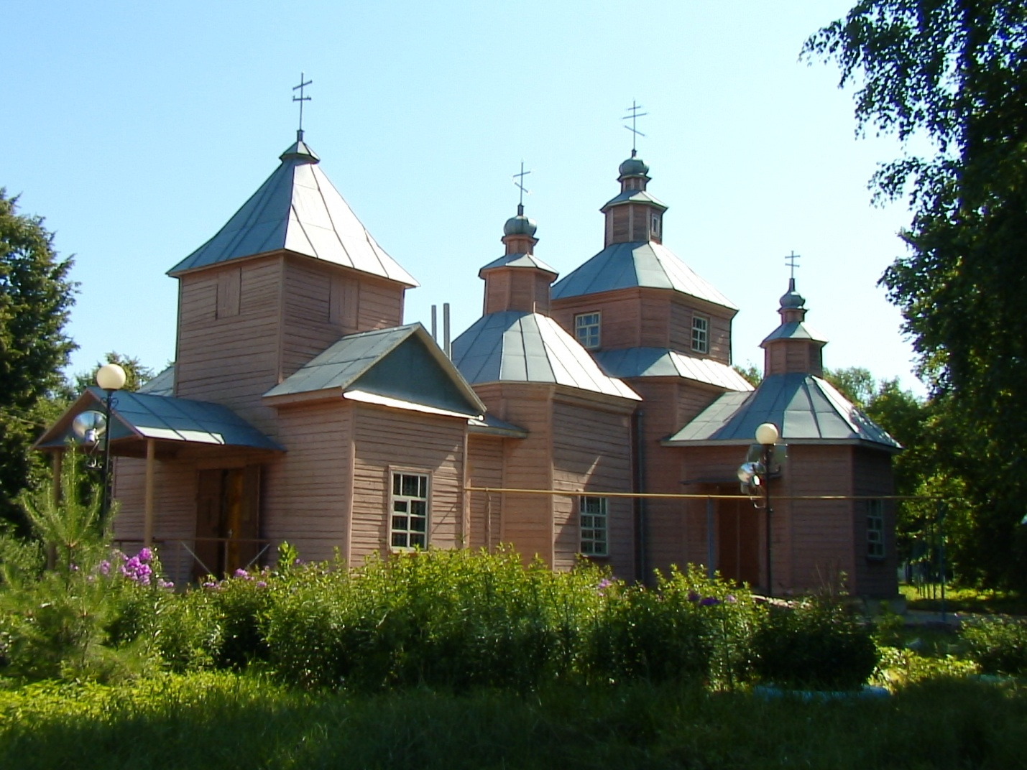

***Церковь во имя Ильи Пророка***

*На посаде города Верхососенска в стрелецкой и в пушкарской слободах значились приходские церкви:*

*- Церковь во имя* ***Ильи Пророка,*** *в её приделе находился престол* ***святыя велико мученицы Параскевеи Нареченные Пятницы****, а также престол* ***Святого мученика Никиты*** *- Столпника Переяславского Чудотворца. В Церкви служил поп* ***Матвей,*** *а дьячка, просвирницы и пономаря не было. Государева жалованья дано было к той Церкви - пашенные земли двадцать четвертей в поле, а «в дву потому ж», сенных покосов на двадцать копен. Приход этой церкви состоял из верхососенских стрельцов:*

**Абрамов** Понкрат

**Абросимов** Лука

**Андреев** Дементей

**Андропов** Астафей

**Байдин** Артем

**Борисов** Степан

**Васильев** Куприян

**Веснин** Иван

**Веснин** Петр

**Власов** Емельян

**Григорьев** Астафей

**Григорьев** Семен

**Григорьев** Филимон

**Давыдов** Матвей

**Дмитриев** Иван

**Дмитриев** Осип

**Дуров** Яков

**Евстигнеев** Матвей

**Ермолов** Наум

**Ефремов** Павел

**Иванов** Ананий

**Иванов** Дементей

**Иванов** Игнат

**Иванов** Петр

**Иванов** Семен

**Иванов** Тит

**Иванов** Федор

**Игнатов** Фадей

**Исаев** Артем

**Калинстратов** Фока

**Карцов** Андрей

**Катеринин** Григорий’

**Кузмин** Антон

**Кузмин** Федор

**Курбатов** Яков

**Левонтьев** Володимер

**Левонтьев** Иван

**Лукьянов** Давыд

**Лютиков** Яков

**Марков** Калина

**Машутин** Андрей

**Митрофанов** Василий

**Назаров** Мартын

**Новиков** Михаил

**Перфильев** Федор

**Петров** Иван

**Потапов** Потап

**Романов** Илья

**Ряшенин** Михаил

**Седелников** Дементей

**Словох[ос]ной** Исай

**Суриков** Авдоким

**Фаддеев** Филипп

**Федоров** Ермол

**Федоров** Семен

**Федоров** Сергей

**Федосов** Федор

**Федотов** Борис

**Чуриков** Федор

**Яковлев** Петр

и пушкарей:

**Аникеев** Клемен

**Белозерцов** Василий

**Булгаков** Андрей

**Евсеевьев** Игнат

**Егупов** Павел

**Есипов** Давыд

**Жуков** Родион

**Карпочов** Евсей

**Катов** Фрол

**Катунин** Савостьян

**Киреев** Вавил

**Козлов** Осип

**Колыхалов** Петр

**Королев** Фетис

**Курцов** Мирон

**Лотарев** Исай

**Мызгалин** Андрей

**Носов** Степан

**Подлесной** Ларя

**Позняков** Миня

**Потапов** Артем

**Савельев** Кондратий

**Самойлов** Фока

**Сидоров** Иван

**Степанов** Антон

**Степанов** Филипп

**Утетников** Тимофей

*Всего приход церкви во имя* ***Ильи Пророка*** *состоял из шестидесяти (60) стрелецких дворов и двадцати восьми (28) пушкарских дворов. Дани в патриаршую казну платила один рубль шесть алтын четыре денги десятилнича Гривна, а по старым книгам дани было шесть алтын десятилнича Гривна, размер церковных сборов увеличился на рубль четыре денги.*

(Якунин И.В. «Судьбы служилых людей Верхососенского уезда.*Об истоках родовых фамилий населения Юго-Востока Белгородской области,из цикла «Детство Усердской стороны». (Заметки исследователя или генеалогические изыскания).* Москва.2006 г.)